Análisis del proyecto libGPE

Jorge Piera Llodrá
Carlos Sánchez Periñán

Este documento describe algunas consideraciones que hemos tenido en cuenta en el análisis del proyecto libGPE. Su objetivo es aclarar la técnica que se seguirá en el desarrollo de la librería.

- Motivación

El nombre libGPE se puede dividir en dos partes: se ha añadido el prefijo “lib” porque el proyecto es una librería y “GPE” es el acrónimo de “Gml Persistence Engine” o, lo que es lo mismo, motor de persistencia GML. Aunque aparezca la palabra “GML” en el nombre, libGPE no es una librería para leer o escribir únicamente GML: libGPE es una librería extensible a la que se le pueden ir añadiendo soporte para nuevos formatos en función de las necesidades. El hecho de que se mencione GML en su nombre es porque hemos detectado que este formato (en su versión 3.2) “engloba” de alguna manera al resto de formatos que conocemos. Si hacemos un estudio en profundidad de GML 3.2 y dotamos a la librería de la semántica que tiene esta especificación, podremos asegurar que cualquier otro formato ya no aportará apenas nada nuevo (salvo alguna que otra pequeña particularidad aún por determinar).

Algunas de las principales características de la librería son:

- Comportamiento de framework: Se tiene que comportar como un framework que pueda ser usado por terceras aplicaciones (que no tiene por qué ser gvSIG). Por lo tanto esta librería no debe de tener ninguna dependencia con ninguna de las aplicaciones que la van a poder usar en un futuro.

- Sin modelo de objetos: La librería no debe tener un modelo de objetos propio.

- Soporte Lectura/Escritura: Debe permitir el acceso a los formatos tanto en lectura como en escritura.

- Extensible: La librería debe ser extensible tanto para permitir añadir nuevos formatos como para poder añadir nuevas carácterísticas (3D, tiempo, coverturas,...).

- Transparencia de formato: La librería debe comportarse de la misma forma independientemente del formato de fichero que se esté abriendo. De ese modo las características del formato concreto que se está abriendo en un momento determinado son transparentes para la aplicación consumidora.

- Recuperación frente a errores: La librería deberá ser capaz de detectar errores y de recuperarse frente a ellos (siempre y cuando sea posible) informando a la aplicación si es necesario.

Podemos ver la relación que existe entre la librería y la aplicación que la usará en la figura “diagram 2.1”. La lista de los distintos formatos que se van “añadiendo” a libGPE es configurable, tan solo hay que registrar un nuevo lector/escritor del nuevo formato para que libGPE soporte este nuevo formato.

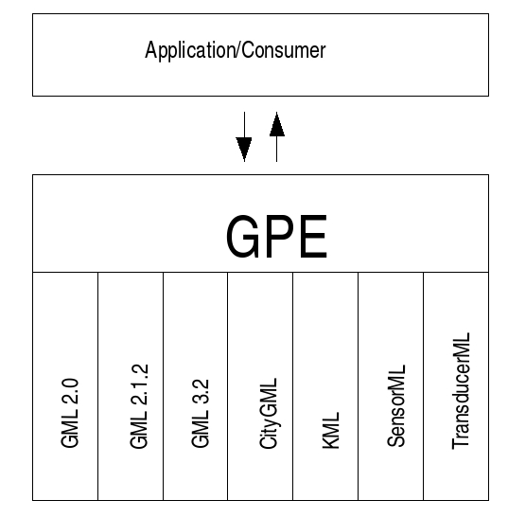

diagram 2.1.- Interface GPE-Application.

Inicialmente se debe especificar y desarrollar la librería GPE y los mecanismos mediante los cuales la librería se comunicará con la aplicación. Esta debe ser obligatoriamente la primera fase del proyecto, cuyo análisis es el principal motivo de este documento.

Posteriormente se podrán desarrollar en paralelo, tanto la parte de la aplicación (en nuestro caso gvSIG) que hace uso de la librería, como los “parsers” de lectura y escritores, tanto para GML como para KML. El proceso natural será primero conseguir el parser lector del formato más simple de GML (ver. 2.1.1) para luego extender el formato hasta alcanzar todo el estándar de GML (ver. 3.x) establecido por la OGC, una vez hecho esto KML será un subconjunto de GML.

- Características del Motor

En este apartado vamos a desarrollar un poco más en profundidad cada uno de los requisitos que hemos mencionado en el apartado anterior.

- Comportamiento de framework:

La librería tiene que ser completamente independiente de las aplicaciones que harán uso de ella. Y eso no significa únicamente que no tenga ninguna dependencia de código con ellas. Significa que en su desarrollo deberemos ser capaces de abstraer un comportamiento genérico, que no ha de estar influido por el comportamiento actual de ninguna aplicación “consumidora” (gvSIG en nuestro caso).

- Sin modelo de objetos:

La librería no tiene que tener un modelo de objetos propio. No existirá ninguna clase que actúe como contenedora de los objetos que vaya parseando el “parser”. En vez de eso habrá un mecanismo de eventos que será usado por el motor para avisar a la aplicación “consumidora” de cuando ha encontrado un objeto nuevo. Este mecanismo de eventos se detalla mucho mejor en el apartado 3.

- Soporte Lectura/Escritura:

Aunque en una primera fase de análisis no se ha visto reflejado en los documentos, hay que tener en cuenta de que libGPE debe ofrecer un API que le permitirá a la aplicación “consumidora” generar un fichero en un formato correcto.

- Extensible:

En una primera fase se van a desarrollar “parsers” tanto para el GML como para el KML. Pero hay que tener en cuenta que un futuro de deberán añadir “parsers” de otros formatos tanto de lectura como de escritura. La librería debe proporcionar un mecanismo para que se puedan añadir fácilmente sin tener que modificar código.

- Transparencia de formato:

La aplicación consumidora usará libGPE del mismo modo independientemente del tipo de fichero que se esté leyendo. De hecho, una de las principales funciones del motor es abstraer a la aplicación “consumidora” de los detalles de cada uno de los formatos, que es capaz de leer.

- Recuperación frente a errores:

Hemos detectado, sobre todo en los distintos ejemplos de ficheros en un formato tan abierto como es el GML, que muchos ficheros de los que disponemos presentan algún tipo de error. Hay errores irrecuperables, pero hay otros que pueden ser detectados y corregidos. El motor GPE debe ser capaz de detectarlos y en el caso del segundo tipo de errores, continuar con el parseo e informar a la aplicación “consumidora”, mediante una nueva incidencia y las acciones que a tomado en cada caso. Podemos ver el ejemplo de que en un fichero con 10.000 geometrías no hemos sido capaces de parsear la última. El motor deberá ser capaz de cargar las 9.999 restantes e indicar al usuario que la última geometría es incorrecta. Se pretende también que se pueda almacenar los errores que se produzcan para posteriores consultas.

- Componentes

El primer planteamiento ha sido separar los componentes para simplificar la solución del problema. Dejaremos que libGPE se encargue del contrato del caso general de la problemática que queremos abarcar. Contendrá las interfaces necesarias y las clases abstractas que deberán implementar los parseadores de los distintos formatos , además de la estructura de excepciones comunes a todos ellos. Para ello se ha optado por un modelo de contenedores.

La aplicación actuará como consumidora de dos librerías, una será libGPE y otra más específica para el parseo de un formato concreto, como por ejemplo GML (libGPE-GML), esta librería implementa la parte de que le interesa añadiendo la semántica necesaria y concreta de GML a libGPE, además de depender de un parser de XML para ir obteniendo tokens del fichero a parsear.

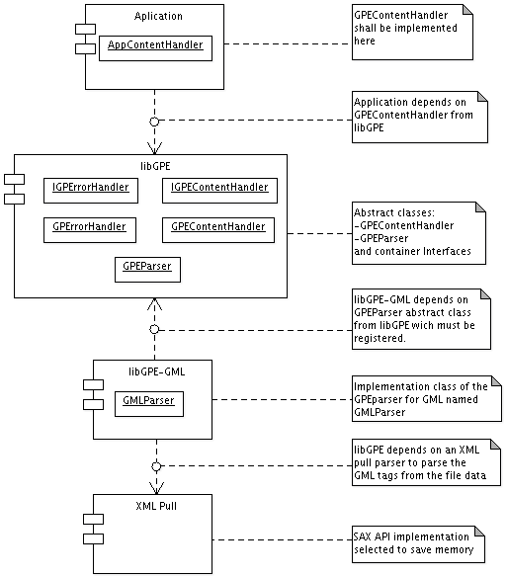
diagram 3.1.- Diagrama de componentes básicos para el parseado de ficheros GML.

La manera en que se conectan los componentes la podemos ver en el “diagram 3.1”, donde también se muestran las dependencias entre ellos.

  - Componente LibGPE

Para entender bien este apartado tenemos que explicar previamente el concepto de Handler (contenedor). Un Handler no es más que un manejador de eventos que ejecutará una acción u otra en función del evento que ocurra. En el caso de libGPE tendremos dos Handlers, cuyos métodos se definen en las interfaces IGPEContentHandler y IGPErrorHandler. La primera de ellas se define para tratar los eventos que ocurrirán durante el proceso de parseo y la segunda se usa para tratar los errores.

Estas interfaces actuarán de “contrato” entre la aplicación consumidora y la propia librería de manera que, cualquier otra aplicación de terceros que quiera utilizar libGPE deberá implementarlas ambas. Tal y como se puede ver en el diagrama de componentes ”diagram 3.2”, existen dos clases abstractas, GPEContentHandler y GPErrorHandler que implementan estas interfaces y cuya función es poder especificar de antemano una implementación básica (probablemente con algunos métodos vacíos), para impedir que sea estrictamente necesario implementar todos los métodos de las interfaces si se quire usar la librería: tan solo habrá que implementar los métodos que nuestra aplicación sea capaz de reconocer.

Con respecto a la clase GPEParser, es la clase abstracta general a todos los parseadores del tipo GML y KML (y otros), por tanto es la que tendrán que extender los parseadores particulares que se creen con posterioridad por la aplicación cliente y que serán los que lancen los eventos correspondientes al contenedor. A parte también será el que detecte todas las excepciones que se vayan produciendo a lo largo del parseado. haciendo la llamada al contenedor de excepciones de gml. Podemos ver el modelo de libGPE en el diagrama de clases “diagram 3.2”.

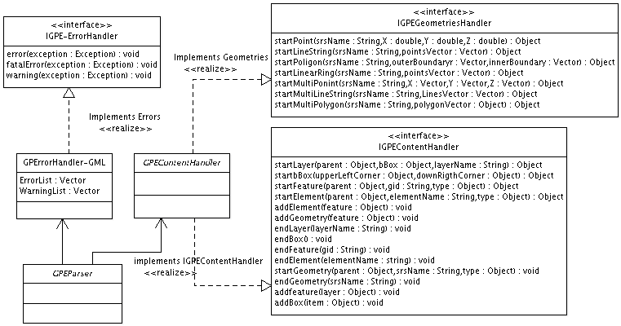
diagram 3.2.- Diagrama de clases del componente libGPE.

GPEParser será el que detecte y lance dos tipos de eventos :

- Evento de parseo, cuando se reconozca una estructura conocida se lanzará este tipo de eventos.

- Evento de errores, definirá los errores y los warnings según se vayan produciendo en el parseo del fichero, tratándolos y almacenándolos.

    - El GPEContentHandler

El “contrato” que existe entre el consumidor de la librería y la propia librería está definido en la interfaz “IGPEContentHandler” que, tendrá métodos para poder crear todos los objetos que seamos capaces de abstraer de las especificaciones de los distintos formatos que debe soportar el parser. Definir éste “contrato” es muy importante, por lo que vamos a hacer un análisis mucho más exhaustivo de esta clase y de los métodos que debería contener, ya que es necesario definirlo con anterioridad.

Los distintos parseadores del motor no son más que reconocedores de objetos; en esta parte del análisis es donde surge la necesidad de especificar qué objetos son comunes a todos ellos y por tanto será necesario incluir métodos para tratarlos en la interfaz del manejador de la librería libGPE.

Se ha hecho un estudio previo entre los distintos formatos conocidos para seleccionar los elementos comunes que aportan la semántica básica y se han definido unos pocos objetos que han de estar presentes en la especificación interna de libGPE. Esta lista se podrá ampliar a medida que desarrollemos el parser (es muy difícil extraer todos estos objetos de antemano), aunque aquí presentamos una primera aproximación.Los objetos que hemos detectadio son:

- Capas (Layer) → Son el contenedor principal de features.
- Rasgos (Feature) → Representan a un rasgo y están formados por geometrías, elementos, texturas...
- Geometrías (Geometry) → Los tipos de geometrías básicas (y no tan básicas).
- Elementos (Element) → Los tipos básicos se pueden especificar en un esquema o por especificación.
- Área o Extensión (Extent o BoundedBox) → Necesarias para posicionamiento de rasgos y elementos.
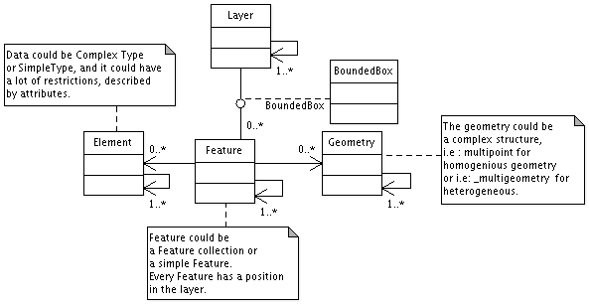
diagram 3.3.- Modelo básico de objetos en un fichero GML genérico soportado por libGPE.

La relación entre estos objetos que forman la estructura genérica de un fichero GML que tendrá en cuenta libGPE, se puede ver en el “diagram 3.3” que representa como se estructuran los datos mediante un diagrama de clases. Este diagrama de clases no nos sirve para implementación, sino como gráfico explicativo de dónde surgen los métodos que contiene el interfaz de libGPE. El interfaz define los siguientes métodos:

Métodos de IGPEContentHandler

- Object startLayer(parent:Object, bBox:Object, layername:String): lanza un evento de comienzo de capa, que puede depender de otra capa o ser la capa que agrupa otras capas. Si no depende de ninguna capa anterior, el parámetro parent valdrá null y, en caso contrario, será la referencia a la capa padre.
El parámetro bBox, será el área asociada a la capa y que determinará también la referencia de los rasgos dentro de ella. Estas coordenadas vienen determinadas por un rectángulo dentro del plano.
Por último está layerName que es el nombre de la capa o colección de rasgos a modo de identificador.
Devolverá un objeto capa.

-Object startBox(upperLeftCorner:Coordenada, downRigthCorner:Coordenada,srs:String): lanza el evento de captura de caja de referencia, este evento solo contiene las coordenadas pertenecientes al rectángulo que forma la capa, además habrá de ir necesariamente asociada a una capa o rasgo. Sus parámetros son upperLeftCorner las coordenadas pertenecientes al ángulo superior izquierdo del rectángulo y downRigthCorner que será el ángulo inferior derecho. El parámetro srs definirá el sistema de referencia el el que está la bbox. La forma de especificar este SRS está aún por determinar. Devolverá un objeto caja.

- Object startFeature(parent:Object, gid:String, type:Object): será llamado al encontrar un nuevo rasgo, y este a su vez puede ser simple o una colección, por esto tenemos el parámetro parent que valdrá null si el rasgo es simple y cuelga directamente de una capa o sino tomará como valor la referencia del rasgo padre. También tiene un gid que representa su identificador geográfico, y por último el tipo al que pertenece type, los tipos pueden venir marcados por un esquema “xsd”, si el tipo no es conocido o no ha sido reconocido a partir del gid mediante un esquema, puede tomar el valor de null. Devolverá un objeto rasgo.

- Object startElement(parent:Object, elementName:String, type:Object, value Object): El elemento serán los datos que van asociados a un rasgo pero que no son geográficos a los cuales se les hace una mención especial. los parámetros de la función son parent por si el tipo es complejo y depende de otro dato padre o sino valdrá null para tipos simples, elementName que será la referencia del elemento, y para finalizar type el tipo de datos del elemento, ya sea un tipo predefinido o declarado en un esquema por el usuario. El parámetro value contendrá el valor del elemento o será null si es un elemento complejo.
Devolverá un objeto dato.

- Object startGeometry(parent:Object, srsName:String, type:Object): La geometría es un tipo de objeto que lógicamente tiene un tratamiento especial en GML y derivados. pueden tener asociado un sistema de referencia independiente del general srsName además de ser geometrías complejas compuestas por geometrías simples, y estas a su vez por coordenadas por esto el parámetro de parent, y el type también nos indicará si es un tipo conocido o no con el valor null. Devuelve un objeto geométrico.

- void addBox(item:Object,bbox:Object): Este método nos relaciona la caja de referencia con un item que será un objeto del tipo que queramos ya sea un rasgo o asociado a la capa.

- void addFeature(layer:Object,feature:Object): Este método relaciona a los rasgos con la layer capa a la que pertenece.

- void addElement(feature:Object,element:Object): Este método relaciona cada dato con el feature rasgo del que depende.

- void addGeometry(feature:Object,Geometry:object): Indica la relación entre una geometría existente con un feature rasgo determinado.

- void endBox(): Evento de final de caja de posicionamiento.

- void endLayer(layer:Object): Evento de final de capa.

- void endFeature(feature:Object): Se lanza al encontrar el final de un rasgo.

-void endElement(element:Object): Ocurrirá al encontrar el final de un dato.

- void endGeometry(geometry:Object): Será lanzado al finalizar cada geometría.

La decisión de tener un interfaz que sea implementado por una clase abstracta, nos permite obligar a la aplicación final a implementar los métodos que quiera utilizar a la vez que evitamos la limitación de Java a la herencia múltiple permitiendo implementar el interfaz si no es capaz de extender la clase abstracta GPEContentHandler.

El consumidor implementará la semántica extendiendo nuevas clases de esta, en nuestro caso particular será gvSIG quien tendrá que implementar solo los métodos necesarios para que cubra la demanda de complejidad.

    - El GPEParser

De esta clase abstracta deberán heredar todos los parsers de los distintos formatos que queramos soportar. La función de estos parsers es la de parsear los correspondientes ficheros e ir lanzando los métodos correspondientes en el GPEContentHandler y del GPErrorHandler a medida que vaya detectando objetos o errores., La especialización de cada una de estas clases será creada por la aplicación cliente (es el “contrato” mencionado anteriormente) y se las pasará como argumento al parser. El GPEParser lleva todo el control del parseo de los datos, pero no comunica con la aplicación cliente sino que serán los contenedores de datos, los que irán enviándo a la aplicación los objetos que el parser se va encontrando, para que esta haga con ellos lo que considere oportuno a lo largo del parseo.

Necesitamos, por tanto, implementar un parser distinto por cada formato que queramos abrir. Si queremos hacer independiente a la aplicación consumidora de la implementación concreta de parser que queremos utilizar, necesitaremos añadirle a la librería un mecanismo de registro de “parsers”, aún por especificar, de manera que cada parser “sepa” que formatos puede abrir o escribir.

La aplicación consumidora simplemente le indicará a libGPE que quiere abrir o escribir un fichero y la librería deberá ser capaz de informarle de si es capaz o no de manejar el formato deseado.

    - El GPErrorHandler

Esta clase abstracta se encarga de especificar las excepciones que pueden producirse durante el parseo de los ficheros y recoge estas excepciones a modo de contenedor, lanzando un evento de error o warning a la aplicación para que esta lo trate o implemente en función de sus necesidades.

Será GPEParser la clase que llame a los métodos del contenedor de excepciones, por tanto este contenedor no detecta cuando se producen, solo informa a la aplicación cliente qué excepción o “warning” se ha producido, y si el tratamiento ha sido implementado, producirá un elemento que habrá de tratar la aplicación.

El Contenedor de excepciones se ha separado del contenedor GPEContentHandler, para hacer extensible este tratamiento de errores en función de nuevas especificaciones que aparezcan, además de poder reutilizar los métodos ya implementados anteriormente. Es probable que, separar los eventos de errores sea una buena idea, si las posibles aplicaciones clientes desestiman su tratamiento, o ya disponen de un tratamiento de excepciones particular a la aplicación, facilitando la adaptación de esta.

  - Componente LibGPE-GML

El componente LibGPE-GML se encargará de implementar la librería libGPE para el caso particular de GML, pondremos como ejemplo para el análisis la librería más simple que se desearía implementar, que en nuestro caso de ejemplo será GML (ver. 2.x) ya que es mas fácil de entender al tener menor complejidad.

Esta librería se compondrá básicamente de una clase GMLParser que extiende de GPEParser y que implementará los métodos de esta clase, llevando el control de la lectura del fichero mediante un parser XML externo a este componente, del que le llegarán los tokens, y cuando se reconozca una estructura lanzará el evento de GPEContentHandler. También podemos tener el tratamiento de excepciones particular para las que se produzcan durante el parseo de ficheros GML 2.x.

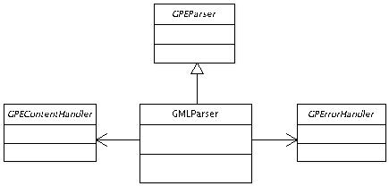

diagram 3.4.- Diagrama de clases para la librería extendida libGPE-GML.

  - Componente de la Aplicación

Este componente es el que ha de ser diseñado por la aplicación cliente, en este documento de análisis, vamos a mostrar un posible ejemplo de modelado de una aplicación que utiliza la librería libGPE y libGPE-GML que se han modelado con anterioridad, para parsear ficheros que contienen capas que pueden estar compuestas por otras capas, a la vez que contendrán rasgos, ya sean complejos o simples, de puntos en 2D. Es una aplicación que como vemos no utiliza toda la especificación que ofrece GML 2.x, pero es una aplicación de la librería que en la especificación se da como posibilidad.

Como ejemplo podemos ver el diagrama “diagram 3.5” donde vemos el ejemplo de las clases que implementan las librerías y la jerarquía de herencias, en este caso hay una implementación del contenedor abstracto de la librería libGPE-GML y que se comunicará con un FMAPDriver encargado de recoger los datos producidos en el parseo y realizar las operaciones que considere oportunas con ellos. Además este driver será el que cree el contenedor y el ParserGML de la librería libGPE-GML.
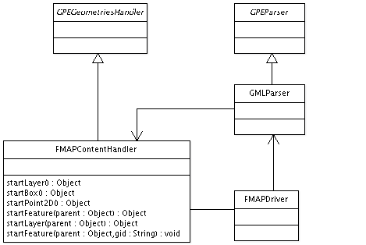
diagram 3.5.- Diagrama de clases de un posible modelado del componente de aplicación.

- Estructura General

El motor es el que lleva el peso del parseo. Lo primero que hay que tener en cuenta antes de entender como funciona, por tanto vamos a ver la estructura que sigue la librería y como interactúa con los elementos de su alrededor.

El control del parseo lo llevará la librería libGPE, que irá informando al consumidor cada vez que parsee un nuevo objeto. Esta estrategia es distinta a las que se siguen en el resto de parseadores de gvSIG, en el que es el consumidor de los parseadores el que lleva el control del parseo, indicando cuando está listo para consumir el siguiente token.

La aplicación que use la librería simplemente le informará que quiere parsear un fichero y le pasará el control de la ejecución al motor que irá informándole a la aplicación cada vez que encuentre un nuevo objeto, sirviéndolo a la aplicación. Por tanto, la aplicación actuará como consumidor pasivo del componente libGPE, a su vez necesitaremos otro componente que implemente el contrato, en función de el formato a parsear o las necesidades de la aplicación, en el caso de GML (ver 2.x) lo llamaremos libGPE-GML a este componente, que también actuará de consumidor de libGPE pero que a su vez servirá los datos que la aplicación necesite a medida que se los sirvan a el.

En el caso concreto del componente libGPE-GML se ha de depender también de un parser de XML, utilizado para la lectura de los tokens del fichero GML (ver 2.x).
Con respecto al parser XML se ha decidido seguir la especificación marcada por SAX en detrimento de DOM, debido a que es escalable y consume menos recursos en memoria no cargar todo el documento en ella, además de ser suficientemente potente y permitirnos mediante la implementación de XMLPull dejar el control del parseo a la librería libGPE en lugar de llevarlo el parser de XML, por tanto será libGPE quien vaya pidiendo lineas en función de los elementos que tenga que producir.

En el siguiente diagrama podemos ver la interacción entre la aplicación, el ContentHandler que ha de implementar la aplicación cliente con la estructura definida en GPEContentHandler perteneciente a libGPE y los diferentes subcomponentes con sus diferentes formatos posibles.

Podemos ver en el diagrama “diagram 4.1” como puede comunicarse los distintos elementos, además de observar como el ContentHandler es un nexo de unión entre la definición de librería libGPE y la implementación de aplicación que va a usar la librería.
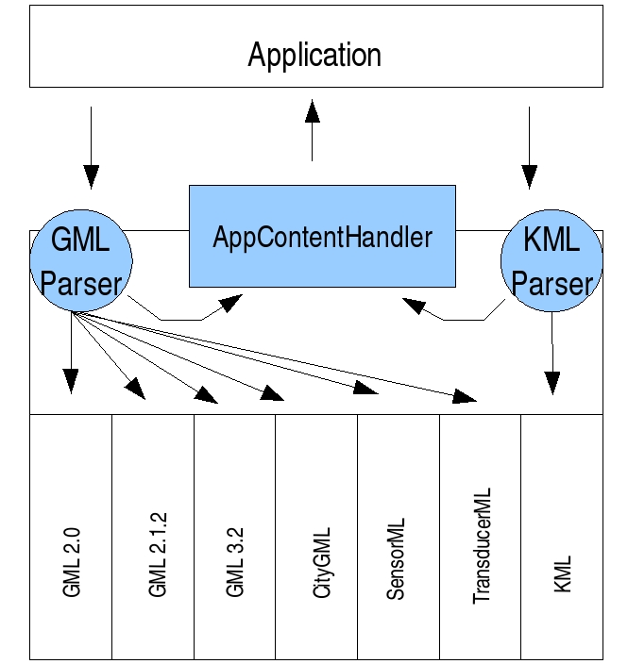

diagram 4.1.- Diagrama de estructura general de libGPE y comunicación.

- Ejemplo de Funcionamiento

A continuación vamos a mostrar un ejemplo del proceso que seguiría el libGPE para parsear un GML simple que contiene una única geometría puntual con un par de atributos. Este ejemplo lo describiremos comparándolo con el actual parser de GML existente en gvSIG para ver la variación de uno con respecto del otro. Vemos primero el fichero y luego el proceso que seguirá la librería para parsearlo.

  - Fichero de Ejemplo

<?xml version="1.0" encoding="ISO-8859-1"?>
<gml:FeatureCollection xmlns:cit="http://www.gvsig.com/cit" xmlns:gml="http://www.opengis.net/gml" xmlns:xsi="http://www.w3.org/2001/XMLSchema-instance" xsi:schemaLocation="http://www.gvsig.com/cit GML-points.xsd">
<gml:boundedBy>
<gml:Box srsName="23030">
<gml:coordinates decimal="." cs="," ts=" ">
-135.15989685058594,43.97196475963302 -41.46491900991063,76.32874354251143
</gml:coordinates>
</gml:Box>
</gml:boundedBy>
<gml:featureMember>
<cit:cities gid='1'>
<cit:the_geom>
<gml:Point srsName='0'>
<gml:coordinates>
-123.06999969482422,49.411192817494346
</gml:coordinates>
</gml:Point>
</cit:the_geom>
<cit:NAME>Vancouver</cit:NAME>
<cit:CAPITAL>N</cit:CAPITAL>
<cit:PROV_NAME>British Columbia</cit:PROV_NAME>
</cit:cities>
</gml:featureMember>
</gml:FeatureCollection>

  - Procedimiento a seguir

Para comenzar el parseado, gvSIG creará un GMLParser que lanzará un objeto FMAPContentHandler, esta clase extenderá de la clase abstracta GPEContentHandler. Inicialmente el parser hará lo mismo que lo que hace el parser actual. Parseará la cabecera y el esquema (se lo descargará previamente). Y aquí es donde surge la primera diferencia al a utilizar el nuevo parser de libGPE. El parser anterior seguía el parseo hasta llegar a la primera geometría, donde se quedaba parado a la espera que el consumidor le dijera que avanzase (ejecutaba el método next() del Iterator). En este caso el driver nunca se detiene y va parseando el fichero completamente.

Lo primero que hará el parser es parsear la etiqueta boundedBy. De ella extraerá dos datos de las coordenadas X e Y del vértice superior izquierdo y X e Y del vértice inferior derecho, un Rectangle2D. Con estos datos llamará al FMAPContentHandler:

Object bbox = FMAPContentHaldler.startBbox(X,Y,srs)

Este método creará un objeto Bbox de los que usa gvSIG. A continuación el parser podrá crear una capa pasándole como argumento este bbox que acaba de crear:

Object layer = FMAPContentHaldler.startLayer(null,”Cities”,bbox)

El primer argumento es null, porque se refiere a la capa padre. El segundo argumento es el nombre y el tercero es la BBOX que acaba de crear. Cuando se invoca este método, FMAPContentHandler ya sabe que tiene que crear una capa en gvSIG. A continuación el parser continua parseando el GML. Se encuentra con una feature nueva, de tipo citiesType y con gid=1:

Object feature = FMAPContentHandler.startFeature(null,”1”,'citiesType');

A continuación, se encuentra con una geometría, la parsea, usa el ContentHandler para crearla y se la asocia a la fetaure actual:

Object point = FMAPContentHaldler.startPoint2D(x,y)
FMAPContentHandler.addGeometry(feature,point)

NOTA: a este método probablemente le falta el SRS. (Sistema de Referencia)

Continua parseando los atributos , los va creando y se los asocia a la feature

Object elem1 = FMAPContentHandler.startElement(null,NAME,StringType,'Vancouver');
Object elem2 = FMAPContentHandler.startElement(null,NAME,StringType,'N');
Object elem3 = FMAPContentHandler.startElement(null,NAME,StringType,'BritishColumbia');
FMAPContentHandler.addElement(feature,elem1);
FMAPContentHandler.addElement(feature,elem2);
FMAPContentHandler.addElement(feature,elem3);

Después de esto la librería invocará a un método del ContentHandler para añadir esta nueva feature a la capa. Hará algo como:

FMAPContentHaldler.addFeature(layer,feature)

El Handler introducirá en la capa que ha creado previamente la nueva geometría y los atributos de la tabla.

Hay que fijarse que los métodos create devuelven siempre Object. La librería libGPE tan solo trabaja con objetos, y no necesita nada más. Tan sólo los usa para que el ContentHandler sea capaz de mantener la semántica del formato que se está leyendo: una feature va asociada a una capa, una bbox a una geometría....

Después la librería terminará el parseo sin más. El Handler ya habrá creado la capa de cities y le habrá introducido la geometría que contenía el GML.

A continuación podemos ver en la figura “diagram 5.1”, un diagrama de secuencia en relación al ejemplo anterior donde se muestra el proceso de comunicación entre gvSIG y la librería libGPE.

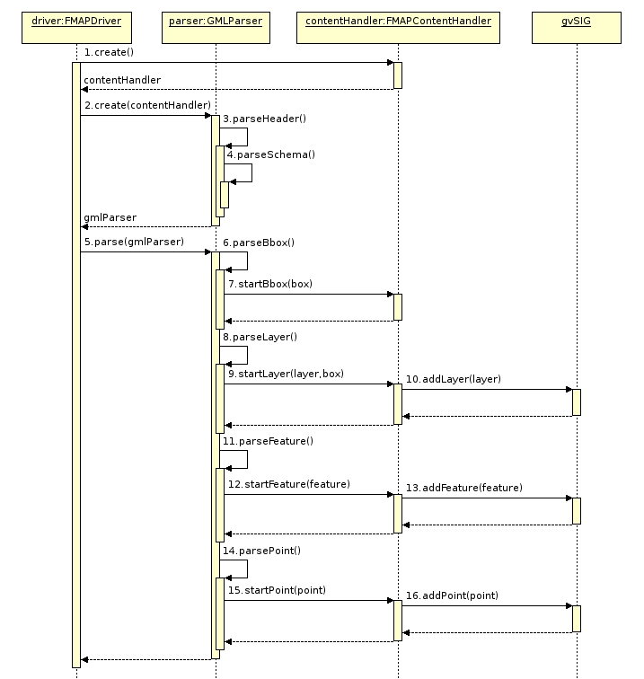

diagram 5.1.- Diagrama de secuencia para el ejemplo del fichero.

Asumimos que lo ha detectado al parsear el esquema

